**龙门县蓝田瑶族乡人民政府**

龙门县蓝田乡蓝新街商铺现场拍摄图片

蓝新街6号商铺（原至成商店）

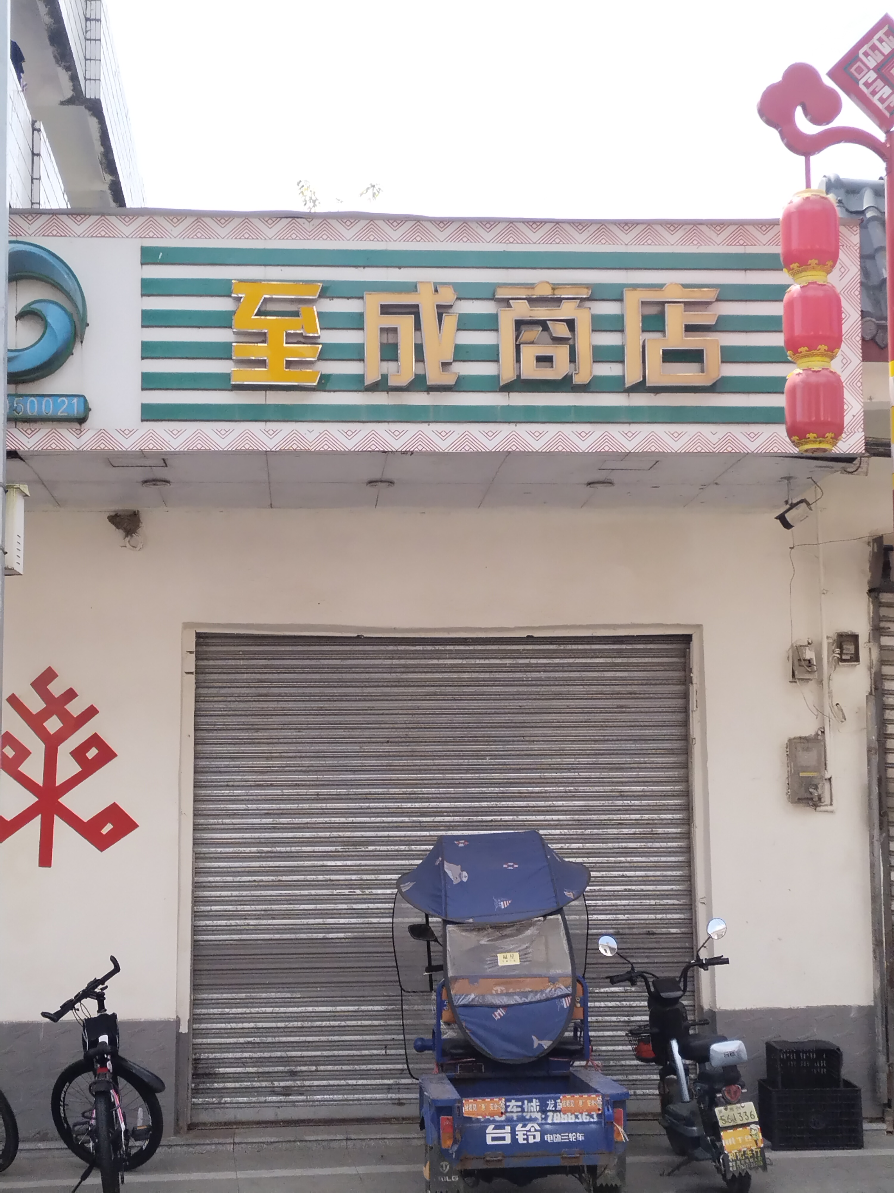

蓝新街7号商铺

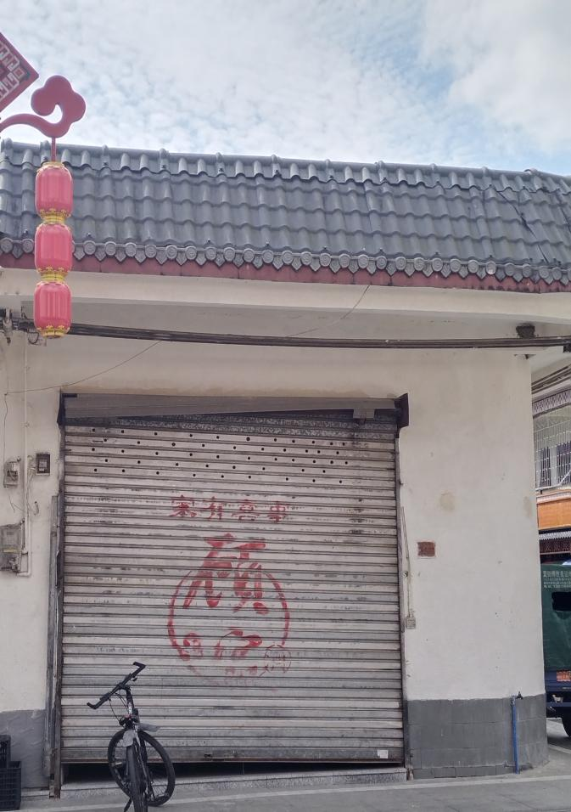

蓝新街6号和7号商铺

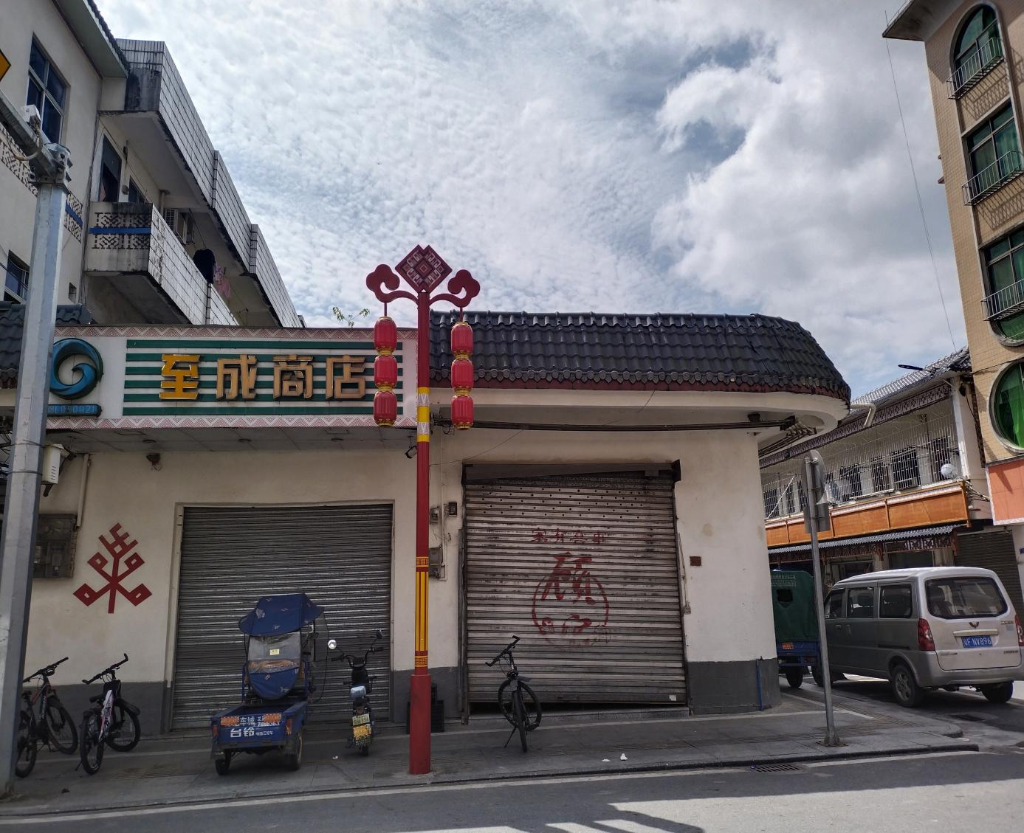

蓝新街新市场10号商铺

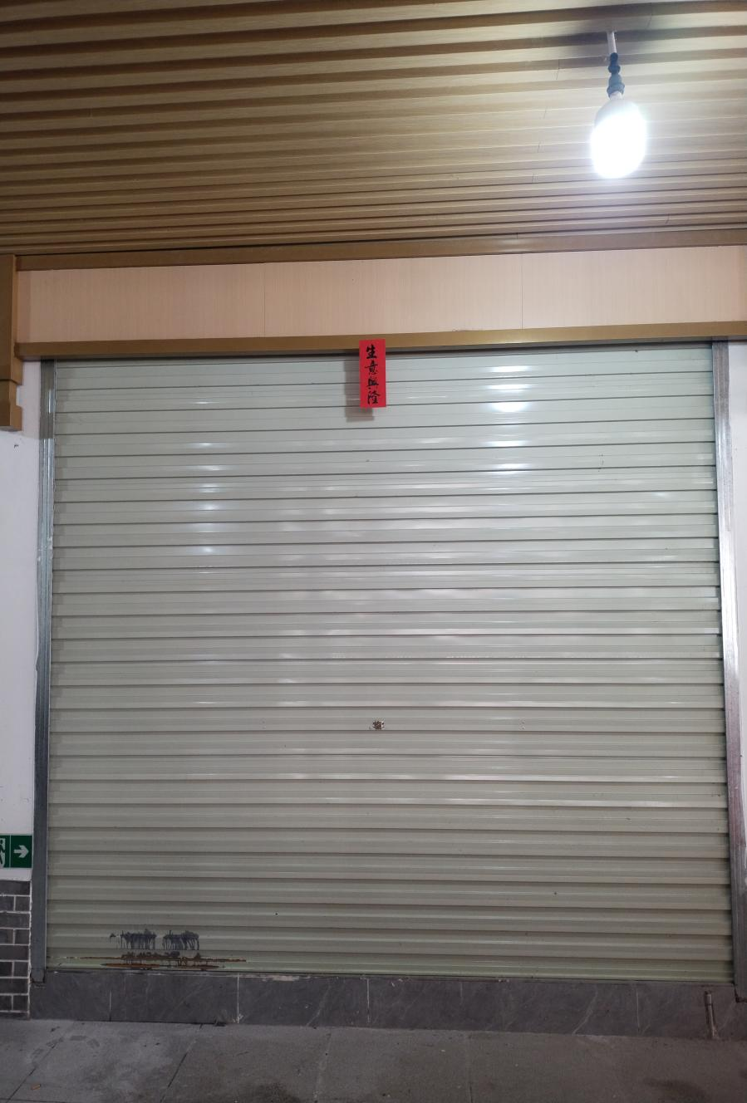

蓝新街新市场11号商铺

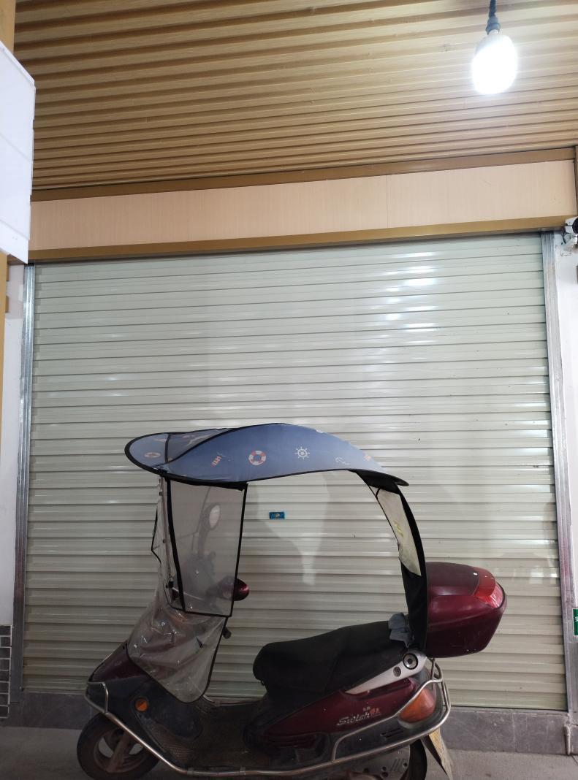

蓝新街新市场10号和11号商铺

